Тема: Гра-Квест «У пошуках скарбів Тутанхамона»
Мета:
- навчальна: перевірити рівень знань, умінь, навичок, сформованих на попередніх уроках;
- розвивальна: розвивати увагу, кмітливість, логічне мислення, любов до предмету;
- виховна: виховувати активність, комунікабельність і вміння працювати в команді, повагу до інформатики.
Обладнання та наочність: комп’ютер, проектор, презентація
Тип уроку: Уроки систематизації й узагальнення знань

ХІД УРОКУ
І. ОРГАНІЗАЦІЙНА ЧАСТИНА
Привітання
Знову день почався, діти.
Всі зібрались на урок?
Тож пора нам поспішати —
Кличе в подорож дзвінок.
ІІ. МОТИВАЦІЯ НАВЧАЛЬНОЇ ДІЯЛЬНОСТІ
Учитель. На цьому уроці ми повинні повторити навчальний матеріал, який вивчили раніше.
Для цього ми вирушаємо в подорож-квест у пошуках скарбів Тутанхамона. І щоб ця подорож була цікавою, вам потрібно згадати все те, що ми вчили на попередніх уроках, бути активними та уважними.
Отже, давайте спочатку дізнаємось хто такий Тутанхамон. (Можливо хтось з дітей хоче дати відповідь на це питання)
Тутанхамон - наймолодший давньоєгипетський фараон, який правив у 1333 - 1324 р.р. до н. е. Зійшов фараон на престол, коли йому було ще дев'ять років. Втім у досить юному віці він став одним із найзнаменитіших фараонів в історії. Він займався реставрацією споруд і храмів та будував нові. Отже, сьогодні ми відвідаємо його піраміду і знайдемо скарби. (Слайд 2)
Для пошуку скарбів нам потрібна мапа, тож давайте її розглянем (Слайд 3)
Тож нам треба зайти і пройти згідно мапи 9 кімнат з завданнями
ІІІ. Квест

- Вхід до піраміди (Слайд 5)
Вхід до піраміди охороняє Сфінкс і щоб він пустив нас далі, ви повинні відгадати загадки
Загадка 1 А, Б, В, Г, Д і кома –
Всім мабуть уже відома
Така клавішна структура.
Звісно ж, це …. (Клавіатура)
Загадка 2 Я не нишпорю в коморах,
Не ховаюся по норах.
Ковзаю по столу трішки,
Бо комп’ютерна я ……(Миша)
Загадка 3 Ця всесвітня мережа
Скільки знає – просто жах!
З нею вчись ти працювати
Теж багато будеш знати. (Інтернет)
Загадка 4 Я показую об’єкти,
Фото-, відеопроекти.
Я не плеєр, не мотор,
А звичайний - ……(Монітор)
- Кімната 1 (Слайд 7)
Завдання полягає в тому, що треба в кожному рядку знайти зайве слово:
Зір, слух, інформація, смак, дотик;
Телефон, камера, ножиці, плеєр, принтер;
Ноутбук, лептоп, нетбук, бамбук, смартфон.
- Кімната 2 (Слайд 9)
Порахуйте кількість кубиків на малюнку (10 кубиків)
- Кімната 3 (Слайд 11)
Розгадайте анаграму
Амапрогр – програма;
Ритмалго – алгоритм;
Онавецьвик – виконавець.
- Кімната 4 (Слайд 13)
Знайдіть пару. Треба з’єднати зображення з назвою піктограми
- Кімната 5 (Слайд 15)
Знайдіть усі слова, які знаходяться в хмарі слів:
Алгоритм, вказівка, сцена, програма, скретч, принтер, план, монітор, команда, миша, колонки, графічний редактор.
- Кімната 6 (Слайд 17)
Знайдіть числа, яких не вистачає в піраміді (нижні числа є доданками)
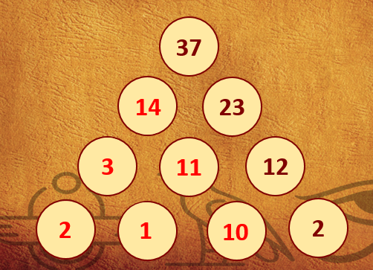
- Кімната 7 (Слайд 19)
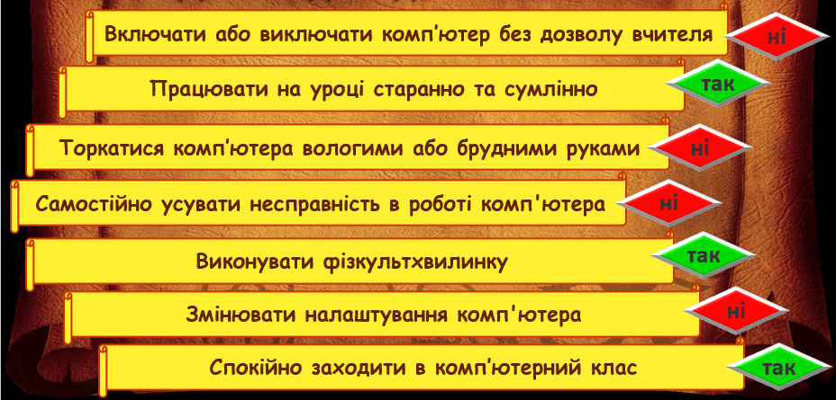
- Кімната 8 (Слайд 21)
Розгадайте ребус: документ
- Кімната 9 (Слайд 23)
Віднайдіть стерті слова
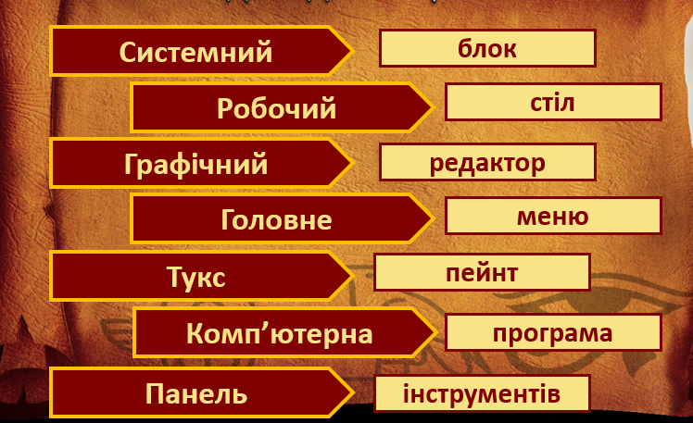
IV. Підсумок уроку.

Молодці!!! Отже, ви пройшли всі кімнати і знайшли скарб. Розділимо його між всіма учасниками і кожен отримає свою монетку.
V. Домашнє завдання

